Название предмета | Физика
Класс | 11
УМК | Физика. 11 класс. В.А.Касьянов (базовый уровень), 2014 год
Уровень обучения | базовый
Тема урока | Биологическое действие радиоактивных излучений.
Общее количество часов, отведённое на изучение темы | 1
Место урока в системе уроков по теме | 5 урок по теме «Физика атомного ядра», 5 часов
Цель урока | Изучение явления радиоактивности и его действие на организм человека
Задачи урока | Обучающие:  конкретизировать понятие ионизирующее излучение через характер воздействия, определение величин (доза поглощенного излучения, коэффициент биологической активности, эквивалентная доза поглощенного излучения) и их единиц, знакомство внесистемной единицей – рентген;  развить представление о радиационном фоне Земли
Задачи урока | Развивающие:  находить необходимые сведения в тексте, выделять главную мысль;  способствовать обучению школьников умению комментировать прочитанный текст учебной статьи;  активизировать мышление учащихся, повышать мотивацию учения, способствовать самовыражению, формированию критического мышления.
Задачи урока | Воспитательные:  формировать понимание ответственности за последствия вмешательства человека в природу,  воспитание культуры умственного труда и общения, чувство ответственности за свою работу.
Планируемые результаты | объяснить способы обеспечения безопасности ядерных реакторов и АЭС;  проанализировать контролируемый естественный радиационный фон, а также рациональное природопользование при внедрении УГС.
Техническое обеспечение урока | мультимедиа проектор; экран; компьютер с выходом в Интернет, компьютерная презентация, раздаточный материал  Электронные пособия.  - 1.Сборник демонстрационных опытов для средней общеобразовательной школы  2.Электронное пособие. Физика. Библиотека наглядных пособий. 7—11 классы (под
Дополнительное методическое и дидактическое обеспечение урока | - 1.Сборник задач по физике. 10-11 классы. Базовый и профильный уровень. Н.А. Парфентьева. М. «Просвещение» 2007  - 2.Андрюшечкин С.М. «Конструктор самостоятельных и контрольных работ 10-11классы» М. Просвещение. 2010  - 3.Физика «Методы решения физических задач» Мастерская учителя/ Н. И. Зорин. М. ВАКО. 2007.-334с  - 4.Контрольные и проверочные работы по физике. 7-11 класс. М. Дрофа.  - 5. Дифференцированные контрольные работы. 7-11класс. М.; Издательский дом «Сентябрь. 2002

Содержание урока
- Организационный этап.
Я рада видеть ваши лица, ваши улыбки, и думаю, что этот день принесет вам радость, общение друг с другом. Сядьте удобно, закройте глаза и повторяйте за мной: «Я в школе, я на уроке. Я радуюсь этому. Внимание мое растет. Я как разведчик, все замечу. Память моя крепка. Голова мыслит ясно. Я хочу учиться. Я готов к работе. Я работаю».
- Проверка домашнего задания, воспроизведение и коррекция опорных знаний обучающихся. Актуализация знаний.
Самостоятельная работа: «Закон радиоактивного распада»
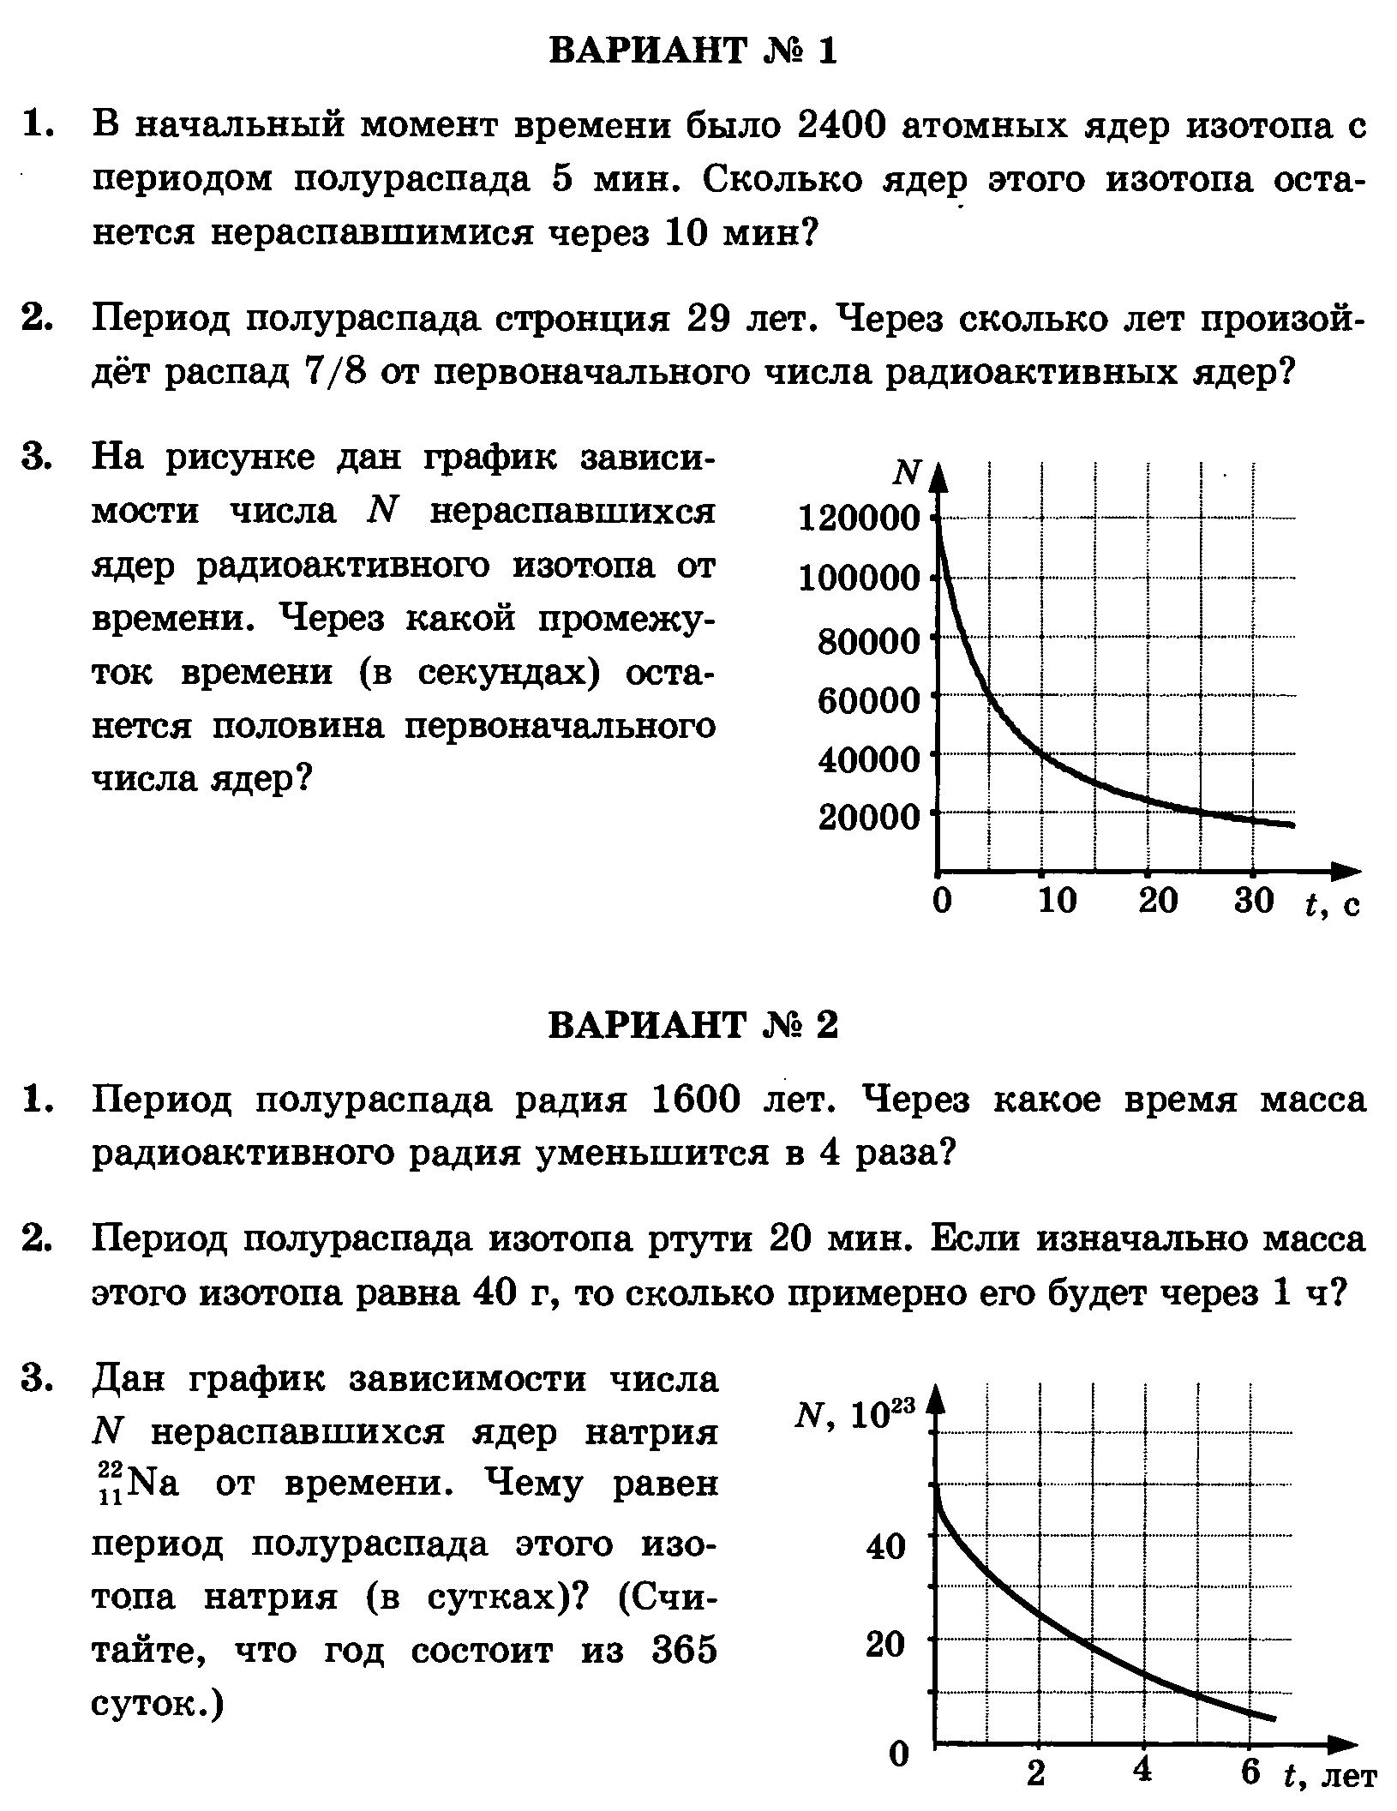
- Постановка цели и задач урока. Мотивация учебной деятельности обучающихся.
Ключевые фразы «Веришь (+), не веришь (-)»
1.Ионизация живой ткани нарушает жизнедеятельность клеток, из которых ткань состоит.
2.Наиболее чувствительны к радиационному воздействию сердце, почки.
3.Радиация воспринимается органами чувств человека.
4.Доза излучения 0,5 грей, полученная за короткое время, смертельна.
5.Курение 20 сигарет в день равносильно 200 рентгеновским снимкам.
6.Дозиметр – устройство, создающее радиационное излучение.
Проверка
Почему нас так интересует радиационная обстановка?
- Первичное усвоение новых знаний.
Радиация… Не видно, не слышно, не больно…
Невидимая, неслышимая, неуловимая радиация имеет прямое отношение к нашему здоровью.
Сегодня тема урока – конференции посвящена радиоактивности и проблеме биологического действия радиоактивных излучений, загрязнению окружающей среды. Это проблема глобальная, т.к. человек сам создает условия, непригодные для существования человеческой цивилизации. На конференции мы должны проанализировать доступную информацию о биологическом действии радиоактивных излучений, степень их опасности для живых организмов.
Радиоактивные излучения сопутствуют человечеству на протяжении всей его истории. В течении нескольких миллионов лет радиоактивный фон был относительно постоянным, до открытия искусственной радиоактивности, создания ядерного оружия и строительства АЭС.
Слово предоставляется физику:
При работе с любым источником радиации (радиоактивные изотопы, реакторы и т.д.) необходимо принимать меры по радиоактивной защите. Самый простой метод – удаление от источника излучения на достаточно большое расстояние. Ампулы с радиоактивными препаратами не следует брать руками, надо пользоваться специальными щипцами с длинной ручкой. Если удаление от источника невозможно, то необходима защита из поглощающих материалов.
У нас в городе радиоактивных производств нет.
Но мы сегодня собрались рассмотреть вопрос не только защиты от проникающих излучений, но и обсудить проблему биологического действия этих излучений.
Слово предоставляется экологу:
Естественная радиация
Человек постоянно подвергается ионизирующему облучению – существует природный радиоактивный фон. Воздействие излучения на живые организмы характеризуется дозой излучения. Средняя естественная доза облучения, которая принята у специалистов за точку отсчёта примерно 100 миллирентген в год. В некоторых местах земного мира естественный фон выше среднего. Например, во Франции в Центральном гранитном массиве в 5-6 раз. Однако такой факт никак не сказывается на здоровье населения.
Кроме естественного фона излучения люди получают дозы в результате медицинского обследования. Например, в России – это примерно 140 миллирентген в год, в Японии – 180, в Польше – 160.
Ещё около 150 миллирентген ежегодно получает человек просто оттого, что живёт в современных домах: в кирпиче и бетоне также присутствуют радиоактивные элементы. Мощность дозы внутри жилища главным образом зависит от содержания радиоактивных веществ. Городской житель, проживающий в кирпичном или бетоном домах будет облучаться намного в большей степени, чем сельский житель, чей дом построен из дерева.
Строительные материалы выделяют радон, который облучает лёгкие человека, потому что, он попадает в организм вместе с вдыханием воздуха. Ситуация для городского жителя усложняется ещё тем, что для сохранения тепла мы стараемся герметизировать свои жилища, что ведёт к повышению концентрации радона в воздухе помещения. Парадоксально то, что человек в результате утепления жилища с целью сохранения тепла получает большую дозу облучения, чем бы он получил от ядерного реактора, построенного для производства энергии.
Из этих 3 величин – естественного фона земли, медицинских диагностических исследований и излучений внутри помещений – складывается средняя годовая доза каждого из нас. Для сельского жителя, она составляет около 350, а для городского около – 500 миллирентген в год. (При этом, правда, неучтенными остаются такие источники дополнительного облучения, как включенный телевизор, полёты на самолётах, радиоактивные осадки, которые выпадали в результате ядерных взрывов в атмосфере )
Воздействие излучения на живые организмы характеризуется дозой излучения. Естественный фон радиации (космические лучи, радиоактивное окружение среды) составляют за год 2*10⁻³ Гр на человека (1 Гр=1Дж/кг). Доза излучения 3-10 Гр, полученная за короткое время смертельна.
Большинство бытовых дозиметров измеряют ионизацию за определенное время, в микрорентгенах в час. По результатам таких измерений мы можем судить о поглощенной энергии в биологической ткани. В норме показатель в помещении не должен превышать 20 микрорентген в час
Слово предоставляется биолог:
Все живые существа состоят из клеток — основных строительных «кирпичиков» жизни. Любой орган, будь то головной мозг, кровь, кости или железы, образован скоплением клеток. Все клетки взрослого организма имеют набор хромосом, в которых содержится в кодовой форме полная генетическая информация, точно определяющая размер, форму и тип данного живого существа. Каждая клетка слона среди миллионов клеток его организма содержит информацию, которая делает его слоном, а каждая клетка мыши содержит информацию, делающую ее мышью. Обычная ( неполовая) клетка человека содержит 46 хромосом.
Каждая хромосома состоит из молекул ДНК. Участок хромосомы, то есть молекул ДНК, несущий информацию в виде кода о свойствах организма. Есть ген, определяющий цвет глаз, или цвет волос , или форму носа, или рост организма и так далее. ДНК обладает способностью удвоения.
Биологические последствия радиации.
Последствия, которые вызывает воздействие излучения в клетках, зависят главным образом от величины полученной дозы и могут быть сведены к следующим эффектам:
1) изменения в соматических клетках, приводящие к возникновению рака;
2) генетические мутации, оказывающие влияние на будущие поколения;
3) влияние на зародыш и плод, вследствие облучения матери в период беременности;
4) смерть непосредственно в момент облучения.
Первые два последствия радиации являются биологическими последствиями, наиболее часто связанными с ситуацией, когда огромное число людей подвергается небольшим дозам излучения во время экспозиций в медицинских целях или в результате работы на атомных электростанциях.
Последствия радиации – возникновение рака. Что такое рак спросим у врача?
Физминутка
Слово предоставляется врачу:
В обычной неполовой и соматической клетке определённая доза облучения вызывает нарушения в генетическом механизме клетке, а именно в момент двоения ДНК. Это приводит к изменениям наследственных признаков клетки или говорят, приводит к появлению мутации. В результате появляется клетка с видоизмененными наследственными клетке признакам, её называют раковой клеткой, которая отличается от других клеток и выполняет другие функции. Раковая клетка, как и все другие, обладает способностью размножаться путём деления пополам. Она начинает быстро воспроизводить себе подобные клетки, так происходит рост раковой опухоли или злокачественной опухоли. Мутация, произошедшая в соматической клетке приводит к последствиям касающихся только конкретного индивидуума и поэтому не влияет на потомство.
Что лейкоз, связанный с радиацией, говорит тот факт, что большое число ликвидаторов Чернобыльской аварии, умерли от лейкоза. Причём, наибольшая частота возникновения лейкоза отмечена у тех, кто находился близко или непосредственно в эпицентре аварии, и меньшее - у тех, кто был дальше.
Количественные характеристики действия р/а излучений:
А - Активность (Бк) 1Бк= 1расп/с (очень мала)
1Ки= 3,7•10¹⁰ расп/с (соответствует активности 1г радия)
Д - Экспозиционная доза – мера ионизационного действия на воздух (=мягкие ткани человека) (Кл/кг, Р)
1Р= дозе, при которой в 1см³ воздуха,
т.е. в 0,00129 г, возникает заряд 1СГСЭ= 3,34•10⁻¹⁰ Кл
3,34•10⁻¹⁰ Кл/см³
1Р= ——————— = 2,08• 10⁹ пар ионов/см³
1,6• 10⁻¹⁹ Кл

3,34•10⁻¹⁰ Кл
1Р= ——————— = 2,58•10⁻⁷ Кл/кг
0,00129 кг
Д_{п} – Поглощённая доза – средняя энергия, поглощённая 1 кг вещества (Гр)
1 Гр = 1 Дж/кг Пример: 70кг•6Гр = 420 ДЖ – энергия чайной ложки кипятка (6Гр- смертельная доза)
1 рад =0,01 Гр 1Р=0,88рад

Д_{э} – Эквивалентная доза позволяет характеризовать отдалённые последствия действия любого излучения на организм.
Д_{э} =К•Д_{п} (Зв), где К - коэффициент относительной биологической эффективности (ОБЭ) или коэффициент качества (При изучении лучевых катаракт у кроликов было установлено, что поглощённая доза, вызывающего их гамма- излучения равна 2 Гр, а быстрых нейтронов всего 0,2 Гр)
К=1 (для рентгеновского, гамма-и бета- излучений)
К=5 (для медленных нейтронов)
К=10 (для быстрых нейтронов и протонов)
К=20 (для альфа- частиц)
1 бэр = 0,01 Зв
1Зв =1Гр , 1 бэр = 1рад (для К =1)
Биологический эффект (по таблице):
Доза облучения, приводящая к гибели 50% особей в течение месяца
Доза  (в рентгенах) | Виды организмов | Доза  (в рентгенах) | Виды организмов
1000-150000  100000  20000  8000-20000  1000-10000  800-2000  600-1500  700-900 | растения  амёбы  улитки  змеи  насекомые  рыбы, птицы  мыши  крысы | 250-600  400  400  250-400  350  300  200 | обезьяны  люди  морские свинки  собаки  козы  ослы  овцы
Обращается внимание на выносливость растений (150000Р) и слабую сопротивляемость животных (200 – 500Р)
Генетические мутации, затрагивающие будущее поколение.
Если Мутация происходит в зародышевой клетке (в сперматозоиде или яйцеклетке), то последствия будут не только для конкретного организма, который разовьётся из этой клетке, но и для будущего поколения. Мужская и женская половые клетки содержат по 23 хромосомы, которые, сливаясь, дают в сумме 46 хромосом или 23 пары.
Мутация, возникающая в половой клетке, называется генетической и может передаваться последующим поколениям. Различают два типа генетических мутаций:
1. Одиночные генные,
2. Мутации вызванные неправильным набором хромосом, то есть большим количеством хромосом, например, у человека 47, или меньшем количестве.
Слово предоставляется физику:
Возникновение генетических мутаций зависит от дозы полученной радиации. При чём, это не зависит от того, получена такая доза от однократного облучения или небольшая доза радиации, полученная сегодня затем на следующий неделе и в следующий месяц приводит к таким же генетическим изменениям.
IV Смерть в результате больших доз облучения называют «непосредственной лучевой смертью»
Можно выделить три смертельных исходов (хотя при авариях часто бывают смешанный тип)
- При очень высокой дозе, свыше 10.Зв – смерть наступает в считанные часы. Причины смерти не совсем ясны, но считают, что это связанно с увеличением содержания жидкости в головном мозге вследствие её выхода из мелких сосудов, что ведёт к повышению внутричерепного давления. В считанные минуты после облучения возникает тошнота и рвота, затруднено дыхание, нарушение координации движения и ориентации, судорожные припадки, кома и смерть.
- Облучение в средних дозах, до 10. Зв, ведёт к смерти за нескольких дней. Данный типа смерти известен как кишечный синдром. Под воздействием радиации перестают обновляться клетки ворсинок кишечника, всасывающие из кишечника питательные вещества, так как клетки теряют способность делится. В результате старые клетки отживают свой жизненный срок, разлагаются, а на смену них новых нет. Образуются огромные очаги прободений. Вредные и безвредные бактерии поступают из кишечника в кровь, наступает общая инфекция организма и его обезвоживание, появляются самопроизвольные кровотечения.
- При дозах облучения 2-5 Зв, смерть наступает через несколько недель после облучения, и её причина состоит в поражении кроветворных органов. Известно, что кровяные клетки живут определённый срок, затем умирают и удаляются из кровеносного русла. На смену них приходят новые, но при обучении такая замена нарушается и развивается заболевание известное под названием «лучевой болезнью». У человека в костном мозге и селезёнке не образуется, красные кровяные клетки и наступает анализ (недостаток эритроцитов). Перестают обновляться тромбоциты, то есть снижается свёртываемость крови, поэтому появляется кровотечения. Снижается образование количества лейкоцитов, которые занимаются уничтожением болезнетворных бактерий, поэтому сильно понижается сопротивляемость организма к инфекциям.
Если доза облучения велика, то человек умрёт, если доза поменьше, то облученный может выздороветь. Очень молодой и очень старый человек более радиочувствительные, чем человек среднего возраста, женщины имеют более повышенную устойчивость к радиации по сравнению с мужчинами.
- Первичная проверка понимания.
Просмотр видеофильма «Радиация»
- Правда ли, что к малым дозам облучения можно привыкнуть?
- Радиоактивные осадки проникли вглубь почвы. Можно ли земле вернуть былое плодородие? Не будут ли опасны для людей, выращенные на таких землях растения?
- В каких морях производят захоронения радиоактивных отходов?
- Где хранят контейнеры с радиоактивными отходами?
- Как вы считаете, существуют экологически чистые радиоактивные источники?
- В каких городах существуют радиоактивные могильники?
- Информация о домашнем задании, инструктаж по его выполнению.
§58, Буклет «Радиация вокруг нас».
- Рефлексия (подведение итогов занятия)
«Все в твоих руках».
На листе бумаги обводят левую руку. Каждый палец – это какая-то позиция, по которой надо высказать свое мнение.
- Большой – для меня было важным и интересным…
- Указательный – по этому вопросу я получил конкретную рекомендацию.
- Средний – мне было трудно (мне не понравилось).
- Безымянный – моя оценка психологической атмосферы.
- Мизинец – для меня было недостаточно…
- Анализ активности обучающихся.

